新 书 推 荐

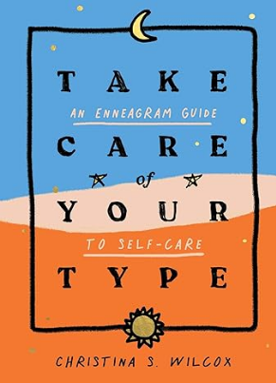
中文书名：《照顾好你的类型：九型人格自我照顾指南》
英文书名：TAKE CARE OF YOUR TYPE: An Enneagram Guide to Self-Care
作 者：Christina S. Wilcox
出 版 社：S&S/Simon Element
代理公司：Stuart Krichevsky/ANA/Zoey
页 数：208页
出版时间：2020年10月
代理地区：中国大陆、台湾
审读资料：电子稿
类 型：心理励志
版权已授：波兰、越南

内容简介：

从大受欢迎的九型人格专家克里斯蒂娜·S·威尔考克斯（Christina S. Wilcox）的这本简单而有启发性的指南中，发现为九型人格特别设计的自我护理技巧。

我们中的许多人都用人格九型了解自己。但是，无论我们的人格类型揭示了什么，根据我们独特的个性，了解照顾自己的最佳方法并不总是那么容易。

在《照顾好你的类型》一书中，九型人格专家、社交媒体达人克里斯蒂娜·S·威尔考克斯运用她对九型人格的了解，阐明了九种九型人格如何更好地进行自我照顾。回答诸如“我这种类型的人早上最适合做什么？”到“根据我的个性特征，哪些界限是重要的？”这本附有美丽彩插的指南将帮助你在日常生活的压力中重新找回自我，并让你在思想、身体和精神上感到更快乐、更健康。

作者简介：

克里斯蒂娜·S·威尔考克斯（Christina S. Wilcox）是一位媒体创作者，她专门通过打破刻板印象来寻找自由。她相信每个人都有能力驾驭自己的目标，她想告诉人们，他们可以真正实现自己的梦想——无论是通过九型人格、幽默还是信仰。克里斯蒂娜的主要目标是通过爱来改变生活。她目前和她最好的朋友兼丈夫诺亚住在科罗拉多州丹佛市。在他们休息的时候，克里斯蒂娜和诺亚喜欢花时间在大自然中，评论电影，看达拉斯独行侠队的比赛，尝试新的食物。

感谢您的阅读！
请将反馈信息发至：版权负责人
Email：Rights@nurnberg.com.cn
安德鲁·纳伯格联合国际有限公司北京代表处
北京市海淀区中关村大街甲59号中国人民大学文化大厦1705室, 邮编：100872
电话：010-82504106, 传真：010-82504200
公司网址：http://www.nurnberg.com.cn
书目下载：http://www.nurnberg.com.cn/booklist_zh/list.aspx
书讯浏览：http://www.nurnberg.com.cn/book/book.aspx
视频推荐：http://www.nurnberg.com.cn/video/video.aspx
豆瓣小站：http://site.douban.com/110577/
新浪微博：安德鲁纳伯格公司的微博_微博 (weibo.com)
微信订阅号：ANABJ2002


